СЕКТОР ЗА ЗАШТИТА НА КУЛТУРНОТО НАСЛЕДСТВО

О Б Р А З Е Ц

ЗА НАЦРТ-ГОДИШНА ПРОГРАМА НА НАЦИОНАЛНИТЕ УСТАНОВИ ЗА 2024 ГОДИНА

ул. „Ѓуро Ѓаковиќ“ бр. 61,
1000 Скопје
Република Северна Македонија

Одделение за недвижно културно наследство и заштита на аудиовизуелните добра
+389 2 32 07 405
+389 2 32 07 455

zastita@kultura.gov.mk
www.kultura.gov.mk

ВЛАДА НА РЕПУБЛИКА СЕВЕРНА МАКЕДОНИЈА
МИНИСТЕРСТВО ЗА КУЛТУРА

У П А Т С Т В О

П Р И О Р И Т Е Т И

О Б Р А З Е Ц

ЗА ПРОЕКТИ ОД ОБЛАСТА НА

ЗАШТИТАТА НА НЕДВИЖНОТО КУЛТУРНО НАСЛЕДСТВО

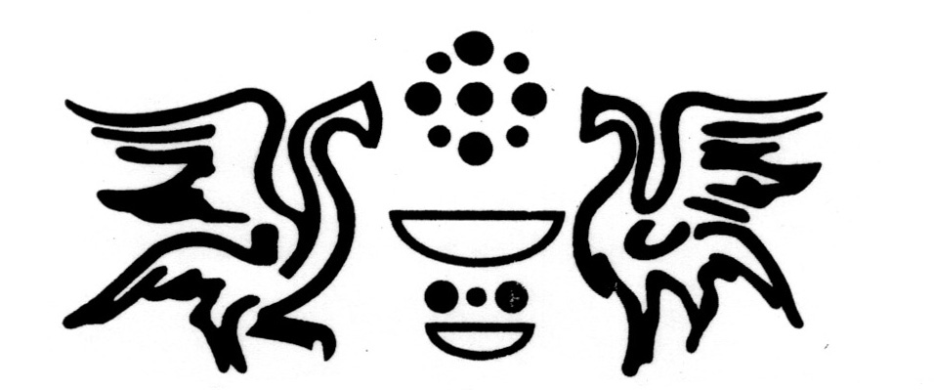

УПАТСТВО ЗА ПОПОЛНУВАЊЕ И КОМПЛЕТИРАЊЕ НА ПРИЈАВИТЕ

- Во согласност со член 70 од Законот за културата („Службен весник на РМ“ бр. 31/98, 49/03, 82/05, 24/07, 116/10, 47/11, 51/11, 136/12, 23/13, 187/13, 44/14, 61/15, 154/15, 39/16 и 11/18), националните установи во jуни во тековната година за наредната година доставуваат до Министерството за култура нацрт-годишна програма за работа на установата. Во нацрт-годишната програма се изразени средствата потребни за: програмски активности, оперативни трошоци на установата, плати и други надоместоци за вработените и за надворешните соработници кои ќе се ангажираат за остварување на програмата, материјалните трошоци и трошоците за инвестициско одржување, осигурување, адаптација и набавка на опрема за установата. Нацрт-годишната програма содржи проекти со спецификација на трошоците по намени и активности.

- Образецот треба да се преземе од веб-локацијата на Министерството за култура (www.kultura.gov.mk), да се пополни електронски со впишување податоци на означеното место (Times New Roman со македонска поддршка) и да се завери со печат на установата и со потпис на овластеното лице. За секој проект се пополнува одделен образец и се доставува во печатена и во електронска форма.

- За сите дополнителни информации во врска со Образецот може да се обратите до Министерството за култура – Сектор за заштита на културното наследство, односно до Одделението за недвижно културно наследство и заштита на аудиовизуелни добра, секој работен ден од 10 до 12 часот.

- Министерството за култура ќе поддржи проекти со следниве приоритети:

- Увид во состојбата на културното наследство.
- Проекти кои се однесуваат на конзерваторско-реставраторски активности на недвижното културно наследство, со приоритет на наследство со најголема вредност и значење или со повисок степен на загрозеност.
- Проекти за валоризација и ревалоризација на културното наследство, со приоритет на наследство со најголема вредност и значење.
- Заштитни археолошки истражувања.
- Конзерваторски третман на археолошките локалитети на кои во изминатите години се вршени археолошки ископувања.
- Изработка на заштитно-конзерваторски основи
- Повеќегодишни проекти кои се однесуваат на конзерваторско-реставраторски активности на културното наследство во насока на нивно завршување и соодветна презентација.
- Обука на кадар за документирање на културно наследство, за конзервација на мозаик, ѕидно сликарство и архитектура, како и на кадар за управување со културно наследство.
- Евиденција, валоризација, ревалоризација и конзерваторско-реставраторски активности на индустриско наследство, рурални и урбани профани објекти и ансамбли.
- Проекти за популаризација на заштитата на културното наследство за деца и млади
- Проекти за презентација на културното наследство за лицата со посебни потреби

штембил на установата

РЕПУБЛИКА СЕВЕРНА МАКЕДОНИЈА
МИНИСТЕРСТВО ЗА КУЛТУРА

О Б Р а З Е Ц
за проекти од областа на заштитата на недвижното културно наследство

I. ПОДАТОЦИ ЗА УСТАНОВАТА

1.1. Назив на установата што го предлага проектот

1.2. Адреса, телефон/факс и електронска адреса

II. ПОДАТОЦИ ЗА ПРОЕКТОТ

2.1. Назив на проектот

2.2. Опис на проектот (значење на проектот)

2.3. Начин, место и време на реализација на проектот

2.4. Дали предложениот проект е нов, продолжение на претходен или е тековен?

2.5. Податоци за културното добро на кое се однесува проектот

Назив на културното добро
Место, Општина
Вид и категорија на културното добро
Акт со кој културното добро е ставено под заштита
Податоци за имателот на културното добро
Податоци за состојбата со културното добро (максимум 150 зборови)

Ризици на кои е изложено културното добро (максимум 150 зборови)

Досегашни резултати од работата на проектот:
1.
2.
...
Досегашно финансирање на проектот:
Година | Извор на средства | Износ на средства | Намена
Одржливост на проектот (со максимум 150 зборови наведете на кој начин ќе се обeзбеди одржливост на проектот по неговото завршување)

Активности и динамика на спроведување на активностите во 2023 година - видови активности
Р.бр. | Со знакот Х да се обележат активностите | видови на активности
 |  | Увиди во состојба
- 1. |  | Конзервaторски истражувања  документације ддокументације
- 2 |  | Изработка на конзерваторски проект
- 3 |  | Изведување на работи на непосредна заштита  установа заштите ссе............................ седишта установа заштите
- 4. |  | Изработка на заштитно-конзервторски основи/услови
- 5. |  | Изработка на елаборат за валоризација/ревалоризација
 |  | Заштитни археолошки истражувања
 |  | Обука на кадар
 |  | Изработка на документација за културното наследство
 |  | Популаризација на културното наследство
 |  | Друго (координација на работата)

Динамички план на реализација на активностите
бр. | Активност | Проценети потребни средства | Почеток на реализацијата | Завршување на реализацијата
1.
2.
3.
...
Вкупни трошоци
Вкупно траење

III. ФИНАНСИСКА КОНСТРУКЦИЈА НА ПРОЕКТОТ

3.1. СТРУКТУРА НА ПРИХОДИТЕ | денари
Министерство за култура
Локална самоуправа
Меѓународни организации
Спонзори
Фондации
Кредити
Сопствено учество
Други извори на финансирање

3.2. СТРУКТУРА НА РАСХОДИТЕ |  | денари
Вид на расходите∗
1.
2.
3.
4.
5.
6.
7.
8.
9.
10.

ВКУПНО

IV. ПОДАТОЦИ ЗА ОДГОВОРНИТЕ ЛИЦА ЗА РЕАЛИЗАЦИЈА НА ПРОЕКТОТ

4.1. Податоци за раководителот на проектот
Име и презиме
Стручно звање
Работно место
Контакт-податоци

____________________
потпис

4.2. Податоци за раководното лице на установата
Име и презиме
Работно место

____________________
потпис

м.п.

ЗАБЕЛЕШКА
Пријавите кои не се пополнети во електронска форма (Times New Roman со македонска поддршка), немаат целосни податоци или имаат несоодветни податоци и се на несоодветен образец од областа за која се пријавува, кои немаат потпис од раководителот на проектот, односно од раководното лице на установата, како и тие што немаат печат и штембил од установата, нема да бидат разгледувани!

∗ Во графите таксативно да се наведе видот на потребите за кои се бараат финансиските средства!

